Requerimiento

Número: 122638

Santiago, Septiembre 2016

|  |  |  |  |
| --- | --- | --- | --- |
| **Aprobación del Documento** | | | |
| **Sec.** | **Secuencia de Pasos** | **Fecha** | **Responsable** |
| *1* | ***Validación Desarrollador*** | *01-09-2016* | *Víctor Coronado* |
| *2* | ***Validación de Pares*** |  |  |
| *3* | ***Validación con Analista Desarrollo*** |  |  |
| *4* | ***Validación QA*** |  |  |
| *5* | ***Validación Analista Mantenimiento*** |  |  |

|  |  |  |  |  |  |
| --- | --- | --- | --- | --- | --- |
| **Evolución del documento** | | | | | |
| **Versión** | **Nro. de revisión** | **Preparado por** | **Revisado por** | **Estado(2)** | **Observaciones** |
| *1.0* | *1* | *VCA* |  |  | *01-09-2016* |
| *1.0* | *2* | *VCA* |  |  | *27-10-2016* |
| *1.0* | *3* |  |  |  |  |
| *1.2* | *4* |  |  |  |  |
| *1.2* | *5* |  |  |  |  |
| *1.3* | *6* |  |  |  |  |

1. **Aprobado – Pendiente**

Tabla de contenidos

Origen: 4

Requerimiento: 4

Nodo involucrado: 4

Análisis 4

Receptor: 4

Documento Adjunto: 4

Análisis de Impacto: 5

Solución: 5

ACTUALIZACIÓN DE ALCANCE: 5

Imágenes: 7

Detalle Técnico: 7

Script de Comprobación y corrección de Data: 7

Pruebas Unitarias: 7

Validación de Pares: 8

Control de Cambios: 10

Anexo: 10

## Origen:

Centro de Contactos al cliente.

## Requerimiento:

Buenos días, informo que actualmente el módulo de inscripción está con problemas, al momento de ingresar la información de algunos usuarios el sistema cambia la religión de éstos a adventista.  
  
Estos son algunos usuarios de ejemplo:

- 18.770.562-2

- 15.756.688-1

- 21.822.271-4

## Nodo involucrado:

[Cesfam Dra. Michelle Bachelet Jeria](javascript:void(0);)

## Análisis

Se realizan pruebas de guardado de Usuarios en el módulo de Inscripción, donde en varios casos se modifica la Religión del Usuario, no siendo actualizada en las tablas de RYF, pero sí en las tablas de Rayen, en RYF dicho valor se guarda “0”, por lo tanto al existir una integración entre Rayen y RYF, y cuando el valor de RYF tiene una actualización mas nueva que Rayen se trae dicho dato **erróneo**.

Ejemplo de query

select RELIGION_QUE_PROFESA, * from USP_USUARIO_APS where id = 11355801

SELECT RCU_ID, * FROM RYF..IPP_INFORMACION_POBLACIONAL_PERSONA WHERE PER_ID = 11644018

## Receptor:

Víctor Coronado

## Documento Adjunto:

[Párrafo opcional con los documentos que apoyen el análisis creado para resolver.]

## Análisis de Impacto:

Para todos los nodos al momento de integrar y cuando el valor de RYF esté por sobre el de Rayen al momento de recuperar al Usuario.

## Solución:

Efectivamente se detecta que en los Objetos de Negocio que se envían al WebService de RYF la religión del usuario como objeto se encuentra vacía, sin embargo lleva un Id (Identificador válido), por lo tanto se aprovecha este elemento para realizar una obtención de la Religión del Usuario y enviarla correctamente al WebService de Rayen..

## ACTUALIZACIÓN DE ALCANCE:

Cuando se envía la información poblacional (entre ellos la religión) al WebService de RYF, se envía el objeto completo obtenido desde Rayen, por ejemplo:

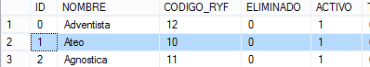

Como se puede observar en esta tabla de RAYEN existe un CODIGO_RYF, este código viaja en el objeto completo cuando se envía al WebService:

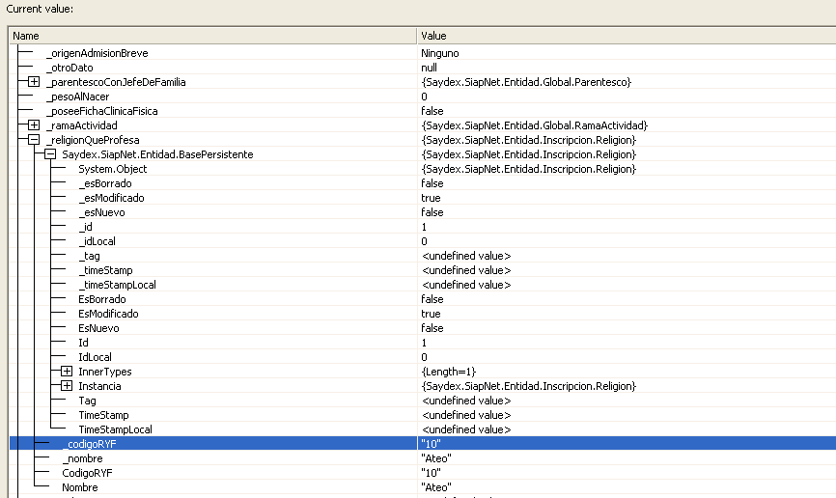

Por lo tanto el elemento que guarda RYF (Webservice) en la tabla de RYF..IPP_INFORMACION_POBLACIONAL_PERSONA EN EL CAMPO RCU_ID ES EL QUE CORRESPONDE A ESE CODIGO:

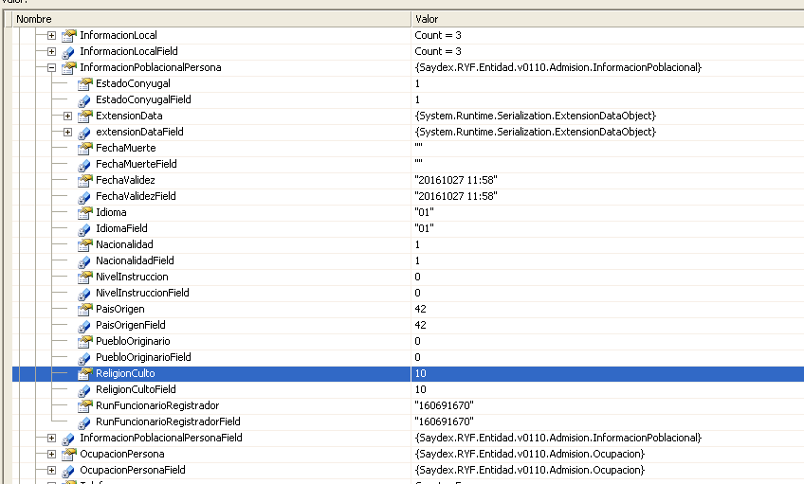

**CON ESTO QUIERO DECIR QUE LA IMPLEMENTACIÓN DE LA TABLA REL_RELIGION QUE SE ENCUENTRA EN RYF PARA ESTE CASO ESTÁ DEPRECADA.**

## Imágenes:

No hay.

## Detalle Técnico:

[Párrafo opcional que permite identificar el detalle técnico para la publicación del requerimiento.]

## Script de Comprobación y corrección de Data:

[Párrafo opcional que permite adjuntar scripts asociados a BD.]

## Pruebas Unitarias:

[Párrafo obligatorio que permite adjuntar la evidencia de las pruebas unitarias realizadas.]

|  |  |  |
| --- | --- | --- |
| **Validador** | **Ambiente** | **Fecha** |
|  | | |
| [[NOMBRE DESARROLLADOR]] | [[VERSION RAYEN – AMBIENTE BD]] | [[dd-MM-yyyy HH:mm]] |

|  |  |  |  |
| --- | --- | --- | --- |
| **Caso de Prueba** |  | [[ID PRUEBA UNITARIA EJEMPLO TC_001]] | [[ID PRUEBA UNITARIA EJEMPLO TC_002]] |
| **Módulo** | [[MODULO RAYEN]] | [[MODULO RAYEN]] |
| **Funcionalidad** | [[SEGÚN REQUERIMIENTO]] | [[SEGÚN REQUERIMIENTO]] |
| **Datos de Prueba** | [[DATOS USUARIO – NODO - FUNCIONARIO]] | [[DATOS USUARIO – NODO - FUNCIONARIO]] |
| **Prueba a realizar** | [[descripción de prueba a realizar – pasos secuenciales]] | [[descripción de prueba a realizar – pasos secuenciales]] |
| **Estado** | [[aprobado – rechazado - pendiente]] | [[aprobado – rechazado - pendiente]] |

**Estado:** Aprobado – Rechazado - pendiente

## Validación de Pares:

[Párrafo obligatorio que permite adjuntar la evidencia de las pruebas realizadas durante las validaciones de pares.]

|  |  |  |
| --- | --- | --- |
| **Validador** | **Ambiente** | **Fecha** |
|  | | |
| [[NOMBRE DESARROLLADOR]] | [[VERSION RAYEN – AMBIENTE BD]] | [[dd-MM-yyyy HH:mm]] |

|  |  |  |  |
| --- | --- | --- | --- |
| **Caso de Prueba** |  | [[ID PRUEBA EJEMPLO TC_001]] | [[ID PRUEBA EJEMPLO TC_002]] |
| **Módulo** | [[MODULO RAYEN]] | [[MODULO RAYEN]] |
| **Funcionalidad** | [[SEGÚN REQUERIMIENTO]] | [[SEGÚN REQUERIMIENTO]] |
| **Datos de Prueba** | [[DATOS USUARIO – NODO - FUNCIONARIO]] | [[DATOS USUARIO – NODO - FUNCIONARIO]] |
| **Prueba a realizar** | [[descripción de prueba a realizar – pasos secuenciales]] | [[descripción de prueba a realizar – pasos secuenciales]] |
| **Estado** | [[aprobado – rechazado - pendiente]] | [[aprobado – rechazado - pendiente]] |

**Estado:** Aprobado – Rechazado - pendiente

## Control de Cambios:

|  |  |  |  |
| --- | --- | --- | --- |
| **Validador** | **URL Ambiente** | **Status** | **Fecha** |
|  | | | |
|  |  |  |  |

|  |  |  |  |
| --- | --- | --- | --- |
| **Observación** | **Detalle** | **Status** | **Fecha** |
|  | | | |
|  |  |  |  |

**El Plan de Pruebas está realizado y se ubica en SourceSafe de QA:**

**\\172.16.1.5\QA**

**Firma Encargado de QA:**

**Firma Testing:**

## Anexo: